沈 阳 工 学 院

BS系统开发实训报告

题 目： 网上书店商城系统的设计

学 院： 信息与控制学院
专 业： 计算机科学与技术
学 号： 1530110129
学生姓名： 王威人
指导教师： 靳新
成 绩：

2017年12 月29日
任 务 书
题目：网上书店商城系统的设计
设计内容及要求：
1.学生必须仔细阅读实训任务书，根据要求完成程序设计，有问题及时主动通过各种方式与教师联系沟通。
2.学生要发挥自主学习的能力，充分利用时间，安排好设计的时间计划，并在设计过程中不断检测自己的计划完成情况，及时向教师展示软件设计情况。
3.设计按照教学要求需要1周时间完成，需要20小时的上机来调试设计的程序。
4. 功能要求：要求利用MVC设计模式开发程序。
设计环境：
MyEclipse、Tomcat、MySql
实现目标：
最终完成相关网站或应用程序的开发，以及报告的书写。

1 系统分析与设计

1.1 需求分析
随着人们的生活水平的提高，传统购物已经不能满足购物人群的需求。现如今网上购物已经成为购物主流，只要拥有手机电脑等智能电子产品就可以足不出户哀悼自己心仪的东西。即我们开发一款网上购物的网站。
设计订单管理，这个功能是基于购买图书提交订单后的一系列操作。给提交订单后的图书商品进行增删改查等操作。
网上购物的重要一环就是购物车的设计，假如购买者逐一的购买了二十件商品，系统会生成二十个订单，每天有成千上万的购买者提交订单，这样会对商家造成不便，同时也会使购买者的操作更加繁琐。购买者可以把看好的商品添加进去，然后继续浏览商品，最后同一购买，大大减少了购买者的购买操作，也使得发货的商家更容易管理订单。

1.2 系统功能设计

1.2.1 前台功能模块
1. 商品展示模块
通过图书分类可以展示出不同的图书好，当不需要通过分类展示时，显示出所有的图书。
2. 用户登录注册模块
用户可以通过注册账号来登录网站首页，成功注册或登录后才可进行购买操作，否则提示用户登录或注册。
3. 购物车管理模块
用户浏览图书的过程中，想要购买此图书时，即可将该图书添加至购物车当中，可添加多本图书，一个图书也可购买多个。
4. 订单模块
用户在购物车界面，可对购物车进行相关操作，用户确认无误后，即可确认订单，等待发货。

1.2.2 后台功能模块
1. 管理员登录模块
管理员想要进入后台系统，即在登录界面输入用户名密码，系统判断是管理员登录时，就可进入后台系统。
2. 图书分类管理模块
管理员可以对图书分类进行增删改查的操作。
3. 图书管理模块
管理员可以对图书信息进行增删改查的操作。
4. 订单管理模块
订单模块中分为已发货订单和未发货订单，在未发货订单中管理员可点击发货，已发货订单中，可以查看订单的相关信息。
网上书店商城功能模块图如图1.1所示。
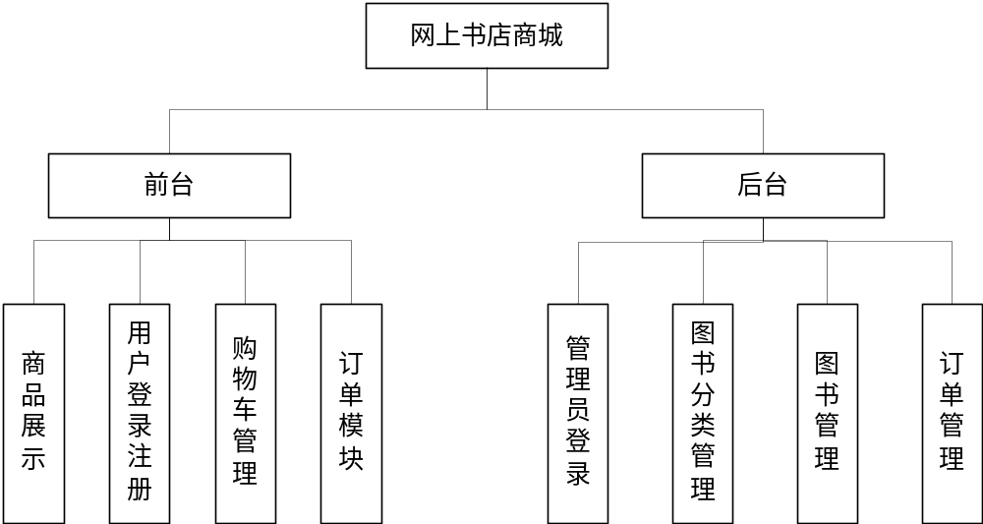
图1.1 功能模块图

2 系统实现

2.1 系统框架
本项目采用MVC的设计模式，使用MySql数据库，并使用DBUtils框架来完成持久层（DAO）中实现类的操作，简化了JDBC的操作，同时采用c3p0连接池来获取数据源，减少对数据库的操作。系统框架图如图2.1所示。

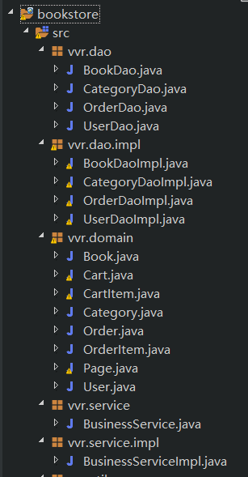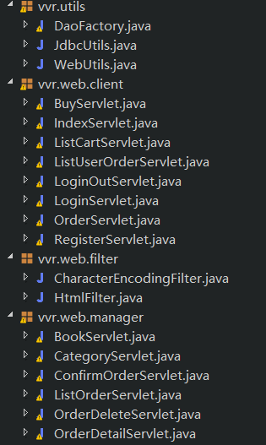
图2.1 系统框架图

vvr.domain包为model层，用来封装属性，vvr.domain包文件介绍如表2.1所示。
表2.1 vvr.domain包文件介绍
包名 | 文件名 | 作用
vvr.domain | Book | 封装Book表对应的数据库字段
 | Cart  CartItem  Category  Order  OrderItem  Page  User | 设置购物车对象  设置购物车中购物项对象  封装Category表对应的数据库字段  封装Order表对应的数据库字段  封装OrderItem表对应的数据库字段  设置分页数据  封装User表对应数据库字段

vvr.dao包为持久层，其中文件全部包含接口，vvr.dao包文件介绍如表2.2所示。
表2.2 vvr.dao包文件介绍
包名 | 文件名 | 作用
vvr.dao | BookDao | 定义对图书操作的方法
 | CategoryDao | 定义对图书类型操作的方法
 | OrderDao | 定义对订单操作的方法
 | UserDao | 定义对用户操作的方法

vvr.dao.impl包为实现dao接口的包，为了实现dao中定义的方法，vvr.dao.impl包文件介绍如表2.3所示。
表2.3 vvr.dao.impl包文件介绍
包名 | 文件名 | 作用
vvr.dao.impl | BookDaoImpl | 实现接口中图书操作的方法
 | CategoryDaoImpl | 实现接口中图书类型操作的方法
 | OrderDaoImpl | 实现接口中订单操作的方法
 | UserDaoImpl | 实现接口中用户操作的方法

vvr.service包为业务逻辑层，该包中定义了业务逻辑中需要实现的方法，vvr.service包文件介绍如表2.4所示。
表2.4 vvr.service包文件介绍
包名 | 文件名 | 作用
vvr.service | BusinessService | 定义业务逻辑需要操作的方法

vvr.service.impl包实现业务逻辑层中方法，该包中实现了业务逻辑中需要实现的方法，vvr.service.impl包文件介绍如表2.5所示。
表2.5 vvr.service.impl包文件介绍
包名 | 文件名 | 作用
vvr.service.impl | BusinessServiceImpl | 实现业务逻辑需要操作的方法

vvr.utils包为工具包，该包提供了项目了项目中需要用到的工具类，vvr.utils包文件介绍如表2.6所示
表2.6 vvr.utils包文件介绍
包名 | 文件名 | 作用
vvr.utils | DaoFactory | 创建工厂，用于实例化持久层
 | JdbcUtils | 提供数据源
 | WebUtils | 用于数据库中主键的随机生成

vvr.filter包为拦截器包，vvr.filter包文件介绍如表2.7所示
表2.7 vvr.filter包文件介绍
包名 | 文件名 | 作用
vvr.filter | CharacterEncodingFilter | 指定全局的字符编码
 | HtmlFilter | 转义Html语句

vvr.web.client包为前台控制逻辑层，该包中包含前台功能的相关实现。vvr.web.client包文件介绍如表2.8所示
表2.8 vvr.web.client包文件介绍
包名 | 文件名 | 作用
vvr.web.client | BuyServlet | 实现用户添加至购物车操作
 | IndexServlet | 界面显示数据的分页操作
 | ListCartServlet | 提供购物车内信息的操作
 | ListUserOrderServlet | 实现用户查看订单的操作
 | LoginOutServlet | 用户退出登录
 | LoginServlet | 用户登录
 | OrderServlet | 用户确认订单的操作
 | RegisterServlet | 用户注册

vvr.web.manager包为后台控制逻辑层，该包中包含后台功能的相关实现。vvr.web.manager包文件介绍如表2.9所示
表2.9 vvr.web.manager包文件介绍
包名 | 文件名 | 作用
vvr.web.manager | BookServlet | 实现图书信息相关操作
 | CategoryServlet | 实现图书类型相关操作
 | ConfirmOrderServlet | 后台订单确认发货
 | ListOrderServlet | 显示所有的订单信息
 | OrderDeleteServlet | 后台订单信息的删除
 | OrderDetailServlet | 获取订单的详细信息

图书分类表如表2.10所示。
表2.10 图书分类表
属性 | 列名 | 数据类型 |  | 长度 | 约束
编号 | id | varchar |  | 40 | 主键
类型名称 | name | varchar |  | 100 |  | UNIQUE
描述 | description | varchar |  | 255

图书表如表2.11所示。
表2.11 图书表
属性 | 列名 | 数据类型 |  | 长度 | 约束
编号 | id | varchar |  | 40 | 主键
图书名称 | name | varchar |  | 100 | UNIQUE
作者 | author | varchar |  | 40 |  | NOT NULL
价格 | price | double |  |  |  | NOT NULL
图片 | image | varchar |  | 100
描述 | description | varchar |  | 255
图书类型 | category_id | varchar |  | 40 |  | 外键

用户表如表2.12所示。
表2.12 用户表
属性 | 列名 | 数据类型 |  | 长度 | 约束
编号 | id | varchar |  | 40 | 主键
用户名 | username | varchar |  | 40 | UNIQUE
密码 | password | varchar |  | 40 |  | NOT NULL
手机 | phone | varchar |  | 40 |  | NOT NULL
联系电话 | cellphone | varchar |  | 40 |  | NOT NULL
地址 | address | varchar |  | 100 |  | NOT NULL
邮箱 | email | varchar |  | 40 |  | NOT NULL

订单表如表2.13所示。
表2.13 订单表
属性 | 列名 | 数据类型 |  | 长度 | 约束
编号 | id | varchar |  | 40 | 主键
下单时间 | ordertime | datetime |  |  | NOT NULL
价格 | price | double
状态 | state | boolean
用户编号 | user_id | varchar |  | 40 |  | 外键

订单表项如表2.14所示。
表2.14 订单项表
属性 | 列名 | 数据类型 |  | 长度 | 约束
编号 | id | varchar |  | 40 | 主键
数量 | quantity | int |  |  | NOT NULL
单价 | price | double
订单编号 | order_id | varchar |  | 40 |  | 外键
图书编号 | book_id | varchar |  | 40 |  | 外键

2.2 前台商品展示模块的实现
用户输入正确的网址后，即可进入到图书商城的首页。首页中用户可以看到所有的图书信息，也可通过图书分类来查看图书信息。首页界面如图2.2所示。
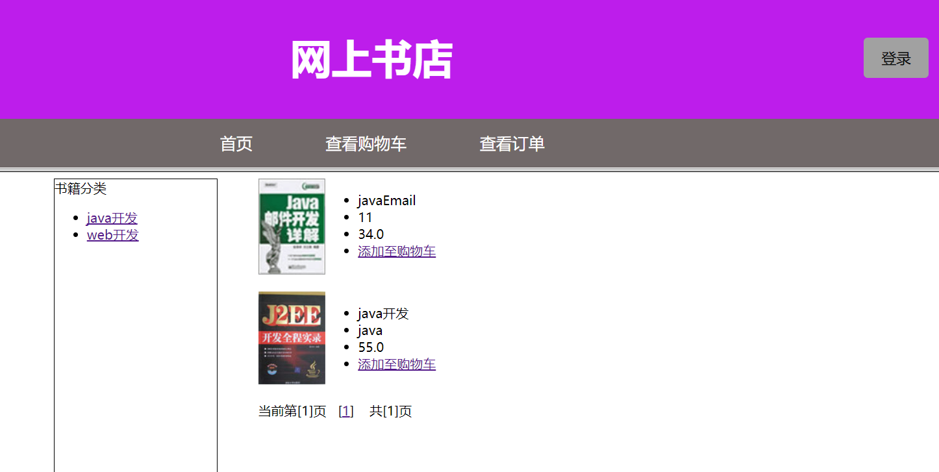
图2.2 首页界面
功能描述：
当用户输入指定的网站信息后，服务器后台即刻执行IndexServlet中的getAll()方法，获取到数据库中所有的图书类型以及图书信息存到request域中，并跳转至client目录下的body.jsp文件，将图书分类和图书信息显示出来，供用户执行其他操作。

2.3 用户登录注册模块的实现
用户进入首页后，如若想要执行购买图书等操作，需要先登录，否则会提示用户登录，有账号的用户即可在登录界面登录即可，没有账号的用户需要在注册界面注册后方可登录。登录注册界面如图2.3所示。
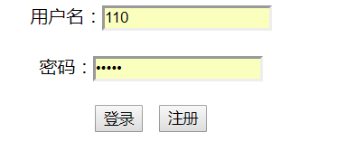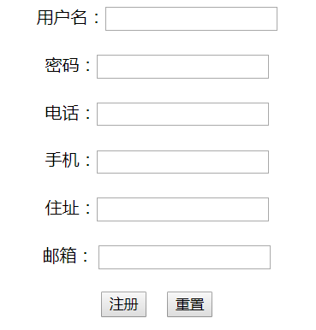
图2.3 登录注册界面
功能描述：
用户在首页点击“登录”按钮，即可进入登录界面，用户输入正确的用户名和密码后，点击“登录”按钮。在服务器后台，提交表单，执行LoginServlet，获取用户输入的表单信息，接着查询数据库中的user表，查看是否存在该用户，如果不存在则提示错误信息，如果存在则返回该用户信息，并将该用户存在session域中，接着跳转至首界面。用户登录成功后，在首界面即可显示出用户的用户名信息。
当用户没有账号时，点击“注册”按钮，即可进入注册界面，用户输入正确的个人信息，点击“注册”按钮。在服务器后台，提交注册表单，执行RegisterServlet，获取用户输入的表单信息，赋值至user对象中，传入持久层中的register()方法，执行数据库的添加操作，注册失败则有提示错误信息，注册成功用户即可登录。

2.4 购物车模块的实现
用户登录成功后，即可添加自己想要购买的图书至购物车中，在购物车界面即可看到用户已经添加到购物车中商品的详细信息。购物车界面如图2.4所示。
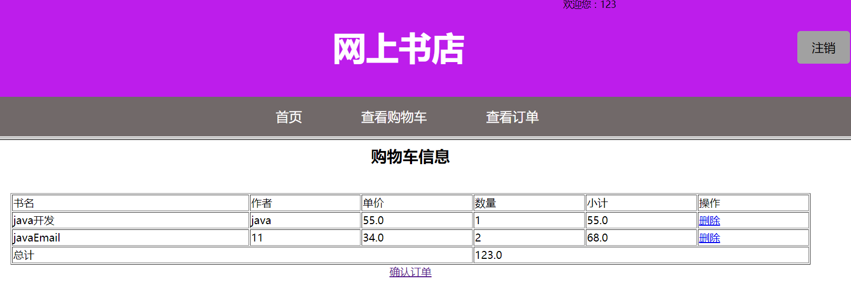
图2.4 购物车界面
功能描述：
用户在首页点击对应图书的“添加至购物车”链接，即可将该书保存至购物车中，如果购物车中已经存在该本图书，在购物车中，该书的数量会加1，并且价钱也会随之改变。点击超链接后，会执行BuyServlet，从session域中获取当前用户的购物车，并执行业务逻辑层的buyBook()方法，将图书信息保存至购物车当中。
当用户想要删除购物车内的图书时，点击“删除”链接，即执行deleteBook()方法，移除当前用户购物车中想要删除的图书。

2.5 前台订单模块的实现
用户在购物车界面中，确认想要购买的商品无误时，即可确认订单，地址等信息则在用户注册时已经填写好。订单确认后用户也可以查看自己的订单信息。用户订单界面如图2.5所示。
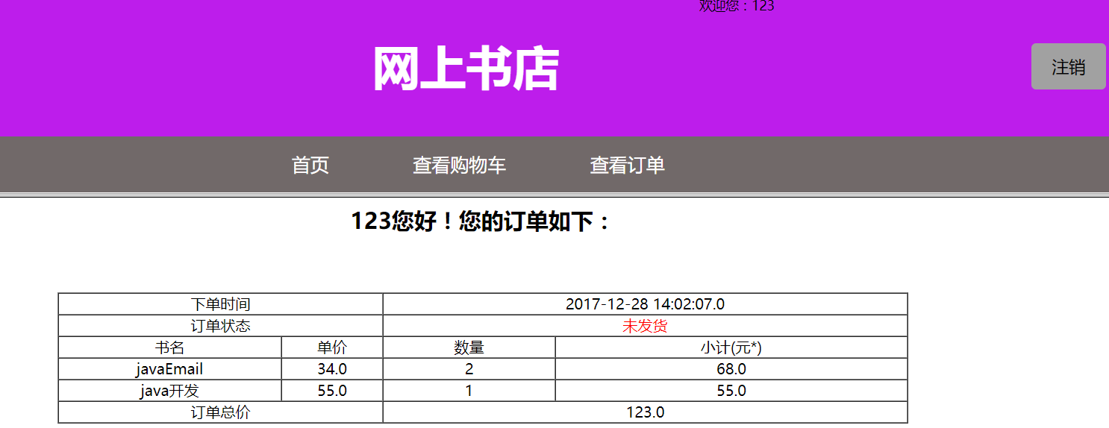
图2.5 用户订单界面
功能描述：
用户点击“确认订单”链接，执行OrderServlet，得到当前用户的购物车信息和当前的用户信息，并执行业务逻辑层中的createOrder()方法，接着执行数据库语句，获取当前下单的时间，一并保存至数据库的order表和orderitem表，同时清空当前用户的购物车中的商品。
当用户点击“查看订单”时，执行ListUserOrderServlet，从session域中，获取当前用户的信息，执行业务逻辑层的getUserOrder()方法，从数据库中获取订单信息，存至request域中，接着跳转至listuserorder.jsp中，显示出关于订单的信息。用户也可查看订单是否发货。

2.6 管理员登录模块的实现
当管理员想要对系统进行维护或者发货时，即可通过登录界面登录至后台管理。后台管理界面如图2.6所示。
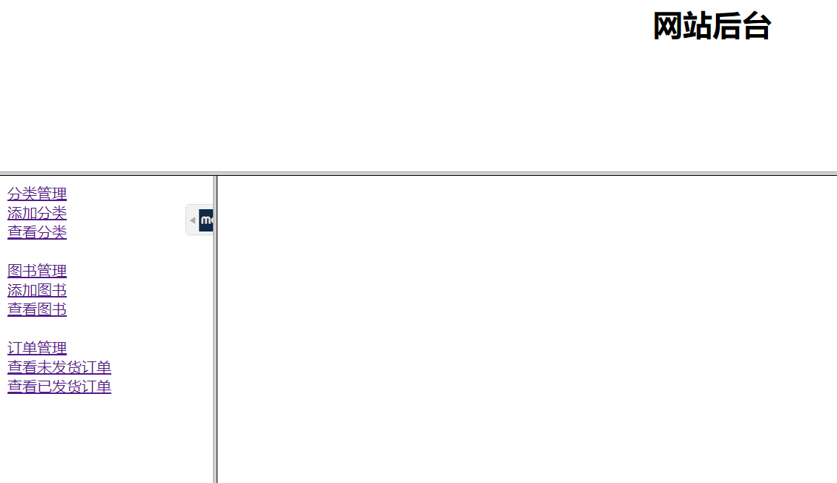
图2.6 后台管理界面
功能描述：
管理员输入正确的用户名和密码后，数据库校验是否正确，后台服务器判断权限，当判断是管理时，页面就跳转至manager.jsp界面，即后台管理界面。

2.7 图书分类管理模块的实现
管理员点击“添加分类”、“查看分类”后，即可添加图书类型和查看当前已有的图书类型，并可以对图书类型执行相关操作。图书分类管理界面如图2.7所示。
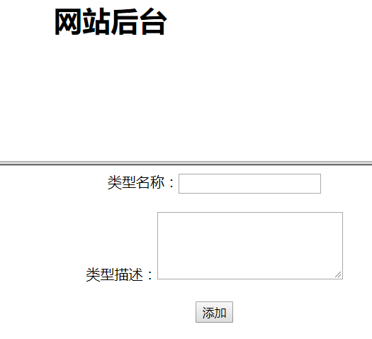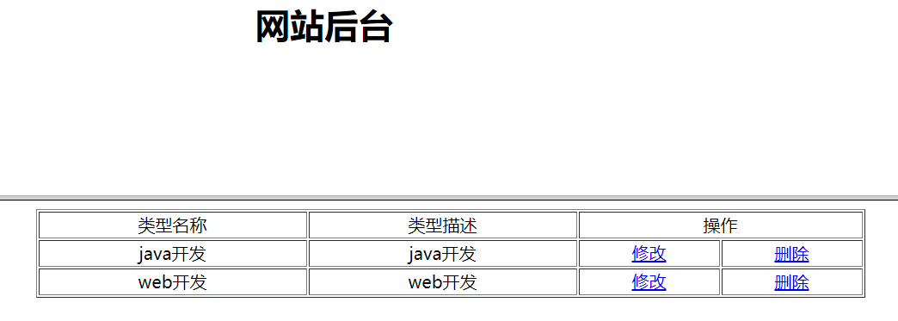
图2.7 图书分类管理界面
功能描述：
管理员点击“添加分类”，即可添加想要添加的图书分类，填写表单后，点击“添加”按钮，服务器后台提交表单至CategoryServlet，执行add()方法，获取表单信息，执行业务逻辑层的addCategory()方法，执行数据库语句，将图书分类添加至数据库中。后台成功添加图书类型后，前台界面的图书分类中也会对应显示出来。
管理员点击“查看分类”，即可查看数据库中已有的全部图书分类，执行CategoryServlet的listall()方法，并将数据库中信息保存至request域中，跳转至listcategory.jsp界面，查看全部图书分类。
管理员想要对其中一个图书分类想要“修改”或“删除”时，点击对应的超链接，分别执行CategoryServlet中的update()方法和delete()方法，通过获取的图书分类编号，执行数据库语句，即可修改或删除执行图书分类。

2.8 图书管理模块的实现
管理员点击“添加图书”、“查看图书”后，即可添加图书和查看当前已有的图书，并可以对图书执行相关操作。图书管理界面如图2.8所示。
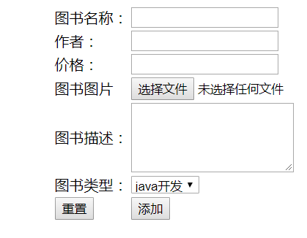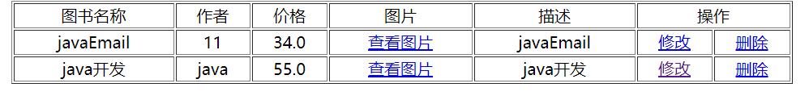
图2.8 图书管理界面
功能描述：
管理员点击“添加图书”，即可添加想要添加的图书信息，同时选择图书封面以及图书类型，点击“添加”，服务器会执行BookServlet中的add()方法，在addbook.jsp中，需要将form表单的类型设置为enctype="multipart/form-data"，才能完成文件上传的功能，同时，在add()方法中，也不能通过常规的获取表单信息来获取，需要DiskFileItemFactory来创建工厂，进而获取数据，将得到的数据保存至book对象中，执行数据库的添加语句，将图书信息添加至数据库中。添加成功后，在前台界面也会显示出刚刚添加过的图书。
管理员点击“查看图书”，即可查看数据库中已有的全部图书，执行BookServlet的list()方法，并将数据库中信息保存至request域中，跳转至listbook.jsp界面，查看全部图书。
管理员想要对其中一个图书想要“修改”或“删除”时，点击对应的超链接，分别执行BookServlet中的update()方法和delete()方法，通过获取的图书编号，执行数据库语句，即可修改或删除执行图书。

2.9 后台订单管理模块的实现
管理员想要查看订单信息时，可以点击“未发货订单”和“已发货订单”来查看订单信息。后台未发货订单界面、查看订单明细以及已发货订单界面如图2.9，2.10，2.11所示。
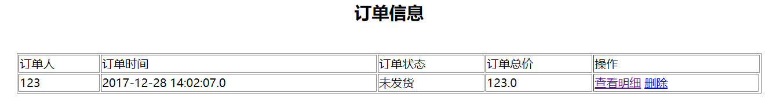
图2.9 未发货订单界面

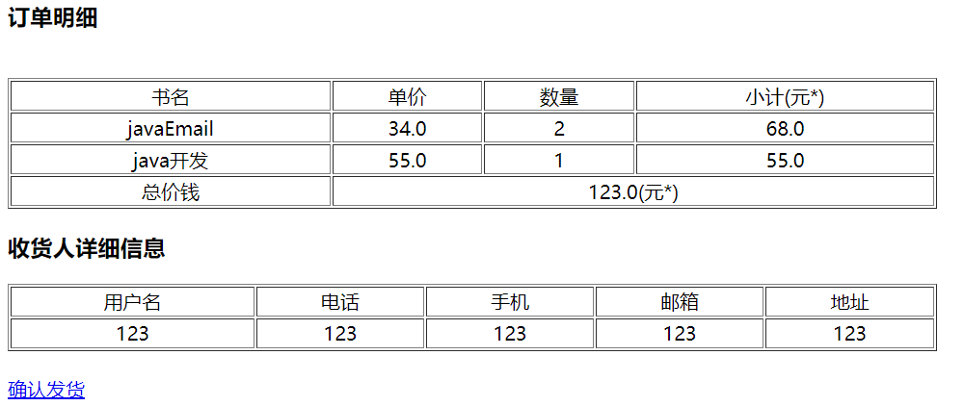
图2.10 订单明细界面

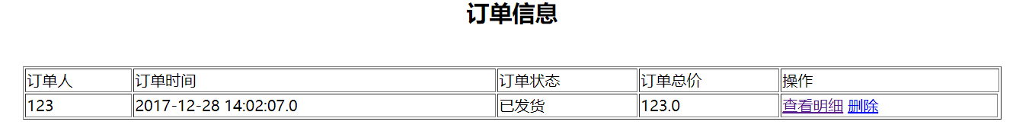
图2.11 已发货订单界面
功能描述：
管理员点击“未发货订单”，执行ListOrderServlet，执行数据库查询语句，查询出订单中订单状态为false的数据，返回值ListOrderServlet中，存至request域中，跳转至listorder.jsp界面，显示订单的基本信息。
当管理员点击“查看明细”时，执行OrderDetailServlet，获取指定订单的订单编号，并查询数据库中的订单项表，查询该订单编号下的所有订单项，返回值Servlet，并存至request域中，最终跳转至listdetail.jsp界面，显示出订单信息以及订单人信息。
当管理员点击“确认发货”时，执行ConfirmOrderServlet，获取订单编号，执行数据库修改语句，将订单信息中的订单状态设置为true，修改完成后，前台用户也可看到自己的订单状态已发货。
管理员点击“已发货订单”，执行ListOrderServlet，执行数据库查询语句，查询出订单中订单状态为true的数据，返回值ListOrderServlet中，存至request域中，跳转至listorder.jsp界面，显示订单的基本信息。
管理员对于已发货订单，可以执行删除操作，点击“删除”，执行OrderDeleteServlet，获取订单编号，同时删除订单表以及订单项表中的信息。

总 结
网上书店商城该系统包含用户登录注册，浏览图书，购物车管理，前台订单管理，后台图书管理，后台订单管理，同时对图书浏览功能中包含了分页功能，用户注销等功能，分普通用户以及管理员登录。
不足之处：
- 此系统的购物车功能是存在session会话中，并没有为购物车创建数据库，导致当用户退出登录后，在重新登录时，购物车内的信息将会被清空。
- 对于订单功能，当管理员发货后，并不知道用户是否已经收货就可删除订单，应当对用户设置一个确认收货，管理员才可以删除对应的订单信息。
遇到的问题：
- 运行程序时，通过jsp页面提交表单，跳转至servlet页面时，报错404。解决方法：查看web.xml文件中的servlet映射，查看url-pattern中的值，修改其中的值为自己的url地址即可解决。
- 运行程序时不出界面，而且不报任何错误。解决方法：检查web.xml是否正确，检查拦截器是否放行，即定义的拦截器是否最终执行了doFilter()方法。
- 执行插入订单信息时，报错500，错误信息为不可将日期类型插入。解决方法：mysql的jar包问题，更换5.1的jar包即可解决问题。
- 在添加图书信息时，需要上传文件，而普通表单的数据值为空。解决方法：servlet2.5文件上传需要设置form表单类型为enctype="multipart/form-data"，此时在servlet中就不能像获取普通表单一样来获取数据。
- 服务器启动时报错。原因：端口被占用。解决方法：打开控制面板，选择服务，关闭Apache Tomcat服务，重启Tomcat即可成功。
本次实训对javaweb有了更深层次的理解，本次实训收获很多，学会使用用servlet2.5完成文件上传下载等操作，对request，session，application也有了更深入的理解。学会使用jstl标签，并了解其中的原理。能够自己编写自己定义的标签。对EL表达式的使用也有了新的认识，同时对拦截器的用法也有所了解，可以设置全局的字符编码。也了解了一些开源的连接池，例如DBCP，c3p0连接池。并学会使用DBUtils框架来操作数据库，简化JDBC的操作，减少代码的编写。

